2022年度益阳市赫山区
衡龙桥镇人民政府部门决算

目 录
第一部分 衡龙桥镇人民政府概况
一、部门职责
二、机构设置
第二部分 部门决算表
一、收入支出决算总表
二、收入决算表
三、支出决算表
四、财政拨款收入支出决算总表
五、一般公共预算财政拨款支出决算表
六、一般公共预算财政拨款基本支出决算明细表
七、一般公共预算财政拨款“三公”经费支出决算表
八、政府性基金预算财政拨款收入支出决算表
九、国有资本经营预算财政拨款支出决算表
第三部分 部门决算情况说明
一、收入支出决算总体情况说明
二、收入决算情况说明
三、支出决算情况说明
四、财政拨款收入支出决算总体情况说明
五、一般公共预算财政拨款支出决算情况说明
六、一般公共预算财政拨款基本支出决算情况说明
七、一般公共预算财政拨款“三公”经费支出决算情况说明
八、政府性基金预算收入支出决算情况
九、国有资本经营预算财政拨款收入支出决算表
十、机关运行经费支出说明
十一、一般性支出情况说明
十二、政府采购支出说明
十三、国有资产占用情况说明
十四、2022年度预算绩效情况说明
第四部分 名词解释

第一部分
衡龙桥镇人民政府概况
一、部门职责
（一）执行本级人民代表大会决议和上级国家行政机关的决定和命令，发布决定和命令;落实国家政策，严格依法行政。
（二）执行本乡镇区域内的经济和社会发展计划、预算，管理本乡镇区域内的经济、教育、科学、文化、体育事业和财政、民政、公安、司法行政、计划生育等行政工作;发展乡村经济、文化和社会事业，提供公共服务。
（三）.保护社会主义全民所有制的财产和劳动群众集体所有制的财产，保护公民私人所有的合法财产，维护社会稳定，保障公民的人身权利、民主权利和其他权利。
（四）保护各种经济组织的合法权益。
（五）保障宪法和法律赋予妇女的男女平等、同工同酬和婚姻自由等各项权利。
（六）办理上级人民政府交办的其他事项。
二、机构设置及决算单位构成
（一）机构设置情况
本单位内设机构12个，分别为：党政办公室、党建办公室、经济发展办公室、社会事务办公室、自然资源和生态环境办公室、社会治安和应急管理办公室、财政财务管理办公室、社会事务综合服务中心、农业综合服务中心、党群和政务服务中心、退役军人服务站、综合行政执法大队。
（二）决算单位构成
衡龙桥镇只有本级，没有其他二级决算单位，因此，纳入2022年部门决算编制范围只有衡龙桥镇本级。

- 部门决算表

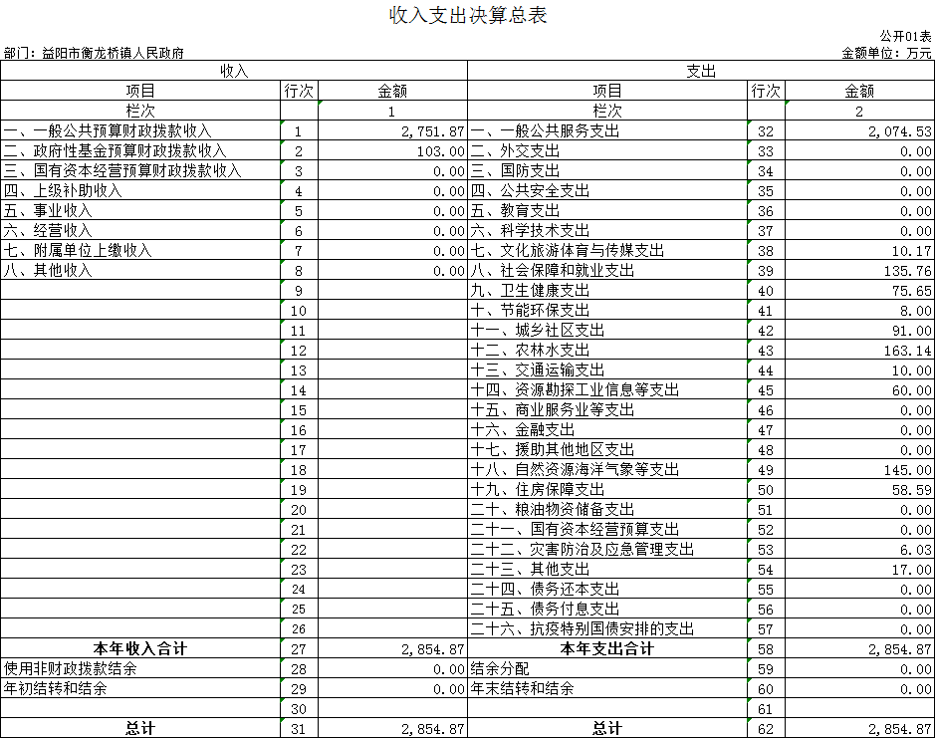

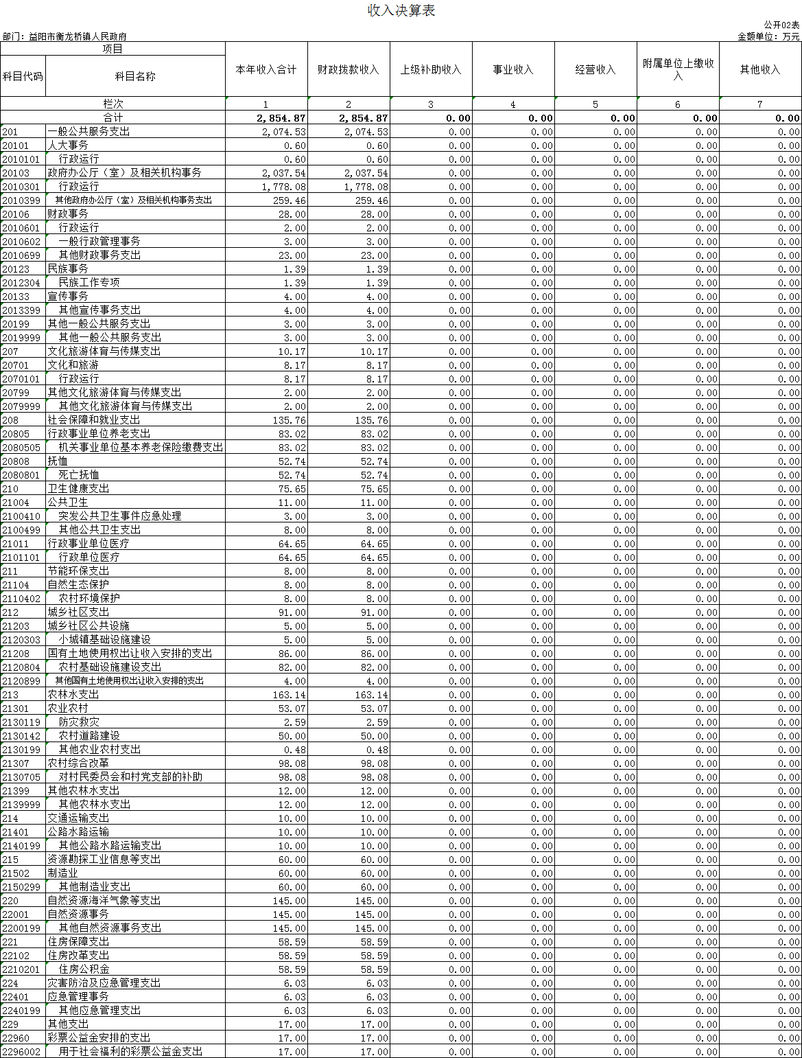

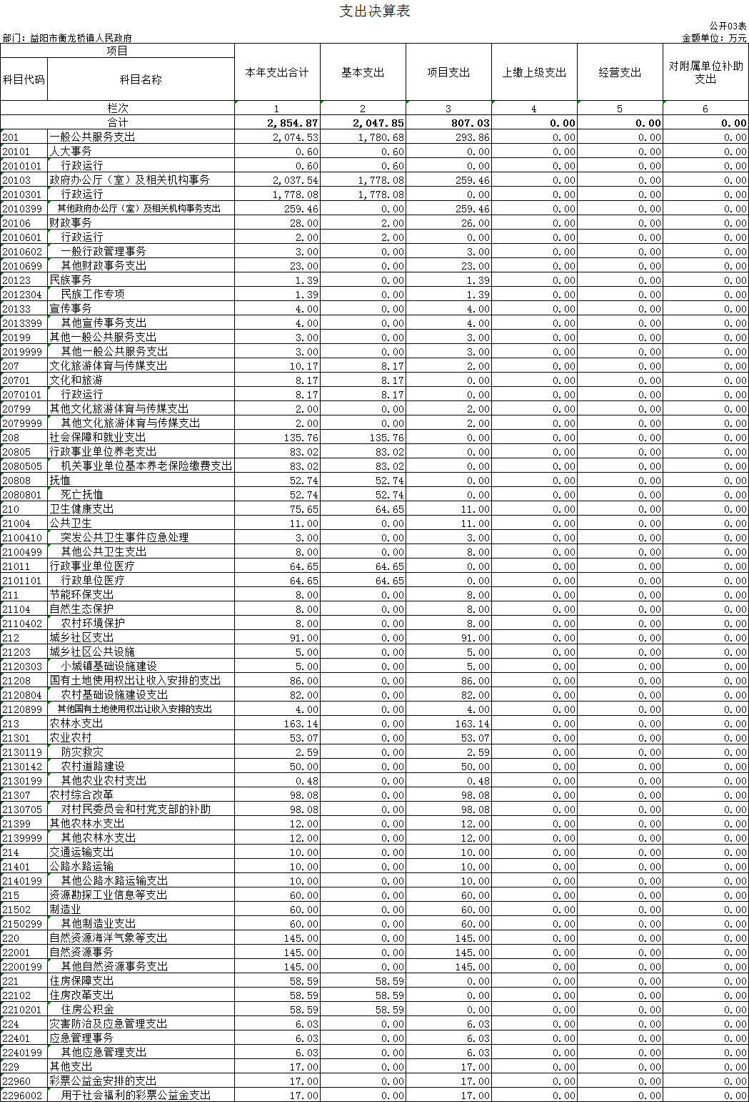

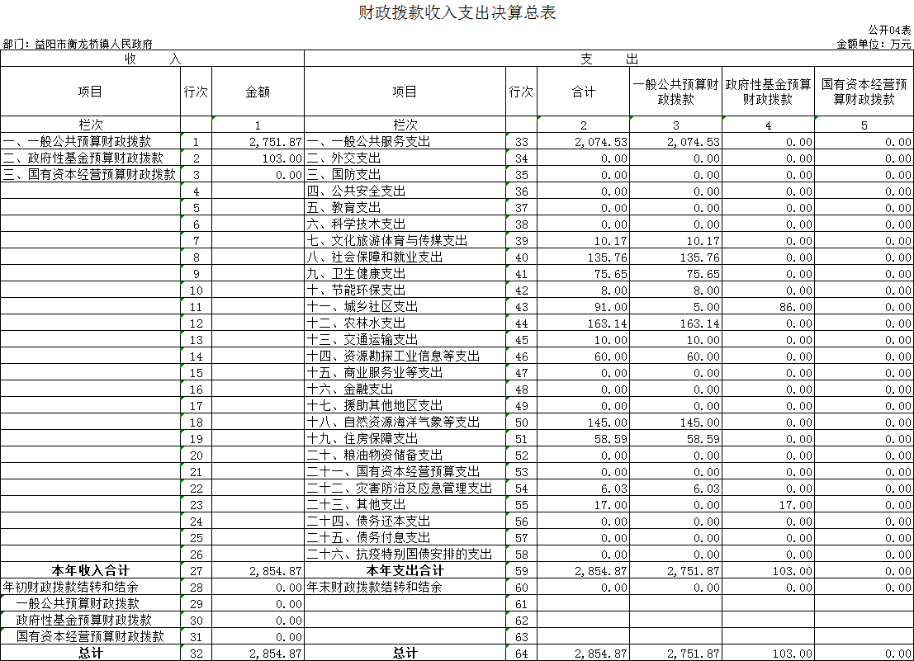

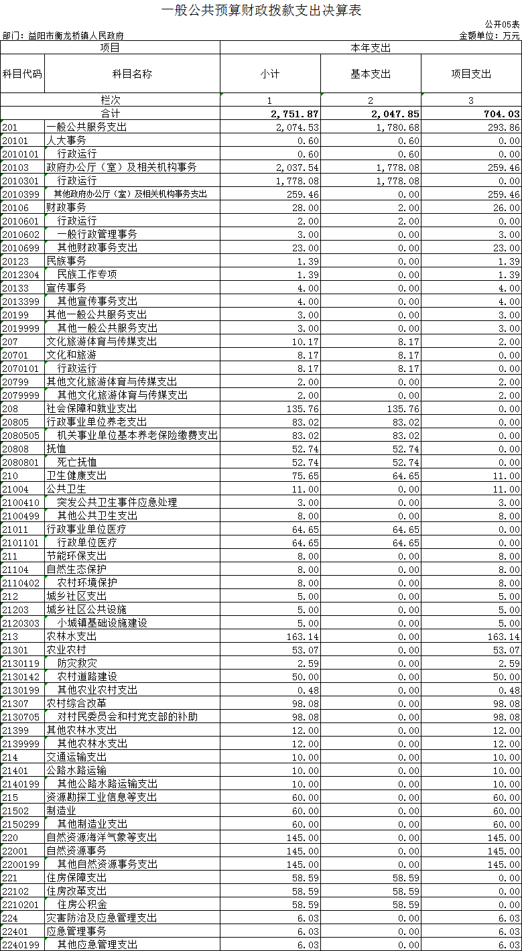
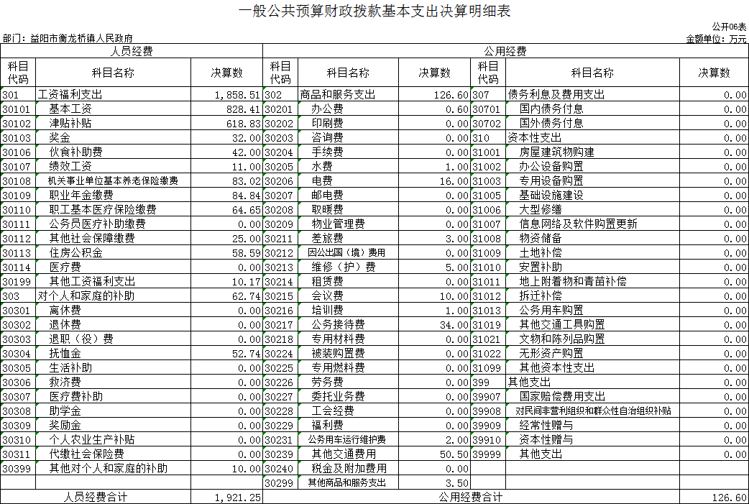

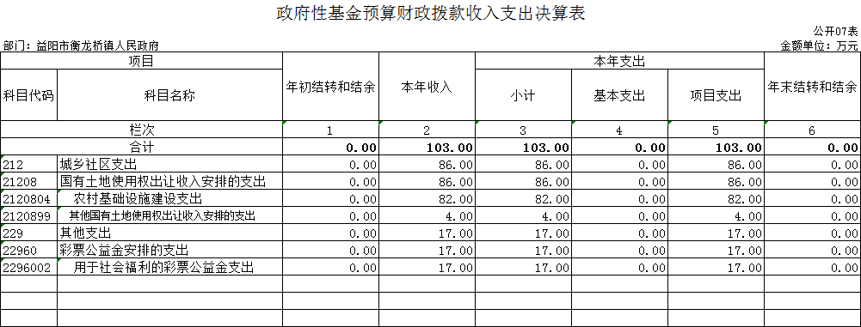

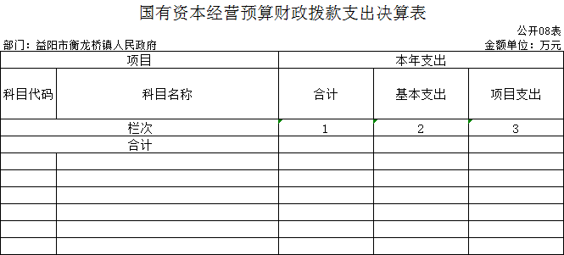
本年本单位无国有资本经营预算财政拨款支出，本表无数据。

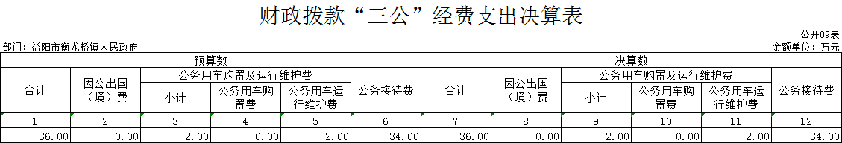

第三部分 部门决算情况说明

一、收入支出决算总体情况说明2854.87
2022年度收入总计2854.87万元，与上年相比，减少52.48万元，减少1.81%。支出总计2854.87万元，减少52.48万元，减少1.81%。收入和支出减少主要是上年度收入结余三百多万，本年无此项目。
二、收入决算情况说明
2022年度收入合计2854.87万元，其中：财政拨款收入2751.87万元，占96.39%；上级补助收入0万元，占0%；事业收入0万元，占0%；经营收入0万元，占0%；附属单位上缴收入0万元，占0%；其他收入103万元，占3.61%。
三、支出决算情况说明
2022年度支出合计2854.87万元，其中：基本支出2047.85万元，占71.73%；项目支出807.03万元，占28.27%；上缴上级支出0万元，占0%；经营支出0万元，占0%；对附属单位补助支出0万元，占0%。
四、财政拨款收入支出决算总体情况说明
2022年度财政拨款收入总计2854.87万元，与上年相比，减少52.48万元，减少1.81%。财政拨款支出总计2854.87万元，与上年相比，减少52.48万元，减少1.81%。财政拨款收入和支出减少主要是上年度收入结余三百多万，本年无此项目。
五、一般公共预算财政拨款支出决算情况说明
（一）财政拨款支出决算总体情况
2022年度财政拨款支出2751.87万元，占本年支出合计的96.39%，与上年相比，财政拨款支出减少129.48万元，减少4.49%，主要是认真贯彻落实中央“八项规定”精神和厉行节约要求，从严控电费、委托业务费等经费开支。
（二）财政拨款支出决算结构情况
2022年度财政拨款支出2751.87万元，主要用于以下方面：一般公共服务支出2074.53万元，占75.38%；文化旅游体育与传媒支出10.17万元，占0.36%；社会保障和就业支出135.76万元，占4.93%；卫生健康支出75.65万元，占2.75%；节能环保支出8万元，占0.29%；城乡社区支出5万元，占0.18%；农林水支出163.14万元，占5.93%；交通运输支出10万元，占0.36%；资源勘探工业信息等支出60万元，占2.2%；自然资源海洋气象等支出145万元，占5.27%；住房保障支出58.59万元，占2.13%；灾害防治及应急管理支出6.03万元，占0.22%。
（三）财政拨款支出决算具体情况1761.99
2022年度财政拨款支出年初预算数为1761.99万元，支出决算数为2751.87万元，完成年初预算的156.18%，其中：
1.一般公共服务支出（类）政府办公厅（室）及相关机构事务（款）行政运行（项）。
年初预算为1544.84万元，支出决算为1780.67万元，完成年初预算的115.27%，决算数大于年初预算的原因主要是13各村（社区）农村清洁工程项目支出增加。
2.一般公共服务支出（类）政府办公厅（室）及相关机构事务（款）其他政府办公厅（室）及相关机构事务支出（项）。
年初预算为0万元，支出决算为259.46万元，决算数大于年初预算的原因主要是新增民生工程修缮及基础设施建设支出。
- 一般公共服务支出（类）财政事务（款）一般行政管理事务（项）。
年初预算为0万元，支出决算为3万元，决算数大于年初预算的原因主要是为提高单位高质量的社会服务增加一些商品的购买。
4.一般公共服务支出（类）财政事务（款）其他财政事务支出（项）。
年初预算为0万元，支出决算为23万元，决算数大于年初预算的原因主要是新增单位财务人员培训学习年初未做预算。
5.一般公共服务支出（类）民族事务（款）民族工作专项（项）。
年初预算为0万元，支出决算为1.39万元，决算数大于年初预算的原因主要是新增七一村基督教、清水寺民族宗教建设资金支出。
6.一般公共服务支出（类）宣传事务（款）其他宣传事务支出（项）。
年初预算为0万元，支出决算为4万元，决算数大于年初预算的原因主要是加大宣传。
7.一般公共服务支出（类）其他一般公共服务支出（款）其他一般公共服务支出（项）。
年初预算为0万元，支出决算为3万元，决算数大于年初预算的原因主要新增基层行政单位工作经费支出。
8.文化旅游体育与传媒支出（类）文化和旅游（款）行政运行（项）。
年初预算为0万元，支出决算为8.17万元，决算数大于年初预算的原因主要是加大对乡村旅游业发展的资金投入。
9.文化旅游体育与传媒支出（类）其他文化旅游体育与传媒支出（款） 其他文化旅游体育与传媒支出（项）。
年初预算为0万元，支出决算为2万元，决算数大于年初预算的原因主要是加大了对乡村旅游的宣传。
10.社会保障和就业支出（类）行政事业单位养老支出（款）机关事业单位基本养老保险缴费支出（项）。
年初预算为92.25万元，支出决算为83.02万元，完成年初预算的89.99%，决算数小于年初预算的原因主要是人员减少。
11.社会保障和就业支出（类）抚恤（款）死亡抚恤（项）。
年初预算为0万元，支出决算为52.74万元，决算数大于年初预算的原因主要是新增两位退休人员去世。
12.卫生健康支出（类）公共卫生（款）突发公共卫生事件应急处理（项）。
年初预算为0万元，支出决算为3万元，决算数大于年初预算的原因主要是：因疫情，购买抗疫物资。
13.卫生健康支出（类）公共卫生（款）其他公共卫生支出（项）。
年初预算为0万元，支出决算为8万元，决算数大于年初预算的原因主要是因疫情，购买抗疫物资。
14.卫生健康支出（类）行政事业单位医疗（款）行政单位医疗（项）。
年初预算为66.31万元，支出决算为64.65万元，完成年初预算的97.50%，决算数小于年初预算的原因主要是人员减少，相应缴纳医保减少。
15.节能环保支出（类）自然生态保护（款）农村环境保护（项）。
年初预算为0万元，支出决算为8万元，决算数大于年初预算的原因主要是新增2022年度农村人居环境整治资金支出。
16.城乡社区支出（类）城乡社区公共设施（款）小城镇基础设施建设（项）。
年初预算为0万元，支出决算为5万元，决算数大于年初预算的原因主要是加强农村基础设施建设投入。
17.农林水支出（类）农业农村（款）防灾救灾（项）。
年初预算为0万元，支出决算为2.59万元，决算数大于年初预算的原因主要是增加对有害生物的防治支出。
18.农林水支出（类）农业农村（款）农村道路建设（项）。
年初预算为0万元，支出决算为50万元，决算数大于年初预算的原因主要是加大农村道路建设投入。
19.农林水支出（类）农业农村（款）其他农业农村支出（项）。
年初预算为0万元，支出决算为0.48万元，决算数大于年初预算的原因主要是加大对农村农业的发展投入。
20.农林水支出（类）农村综合改革（款）对村民委员会和村党支部的补助（项）。
年初预算为0万元，支出决算为98.08万元，决算数大于年初预算的原因主要是新增2022年村级组织运转经费包含离任村干部生活补贴转移支付资金。
21.农林水支出（类）其他农林水支出（款）其他农林水支出（项）。
年初预算为0万元，支出决算为12万元，决算数大于年初预算的原因主要是新增村水利维修资金、水渠清淤资金及村山塘清淤护坡资金支出。
22.交通运输支出（类）公路水路运输（款）其他公路水路运输支出（项）。
年初预算为0万元，支出决算为10万元，决算数大于年初预算的原因主要是新增镇区顽瘴痼疾整治宣传册费用。
23.资源勘探工业信息等支出（类）制造业（款）其他制造业支出（项）。
年初预算为0万元，支出决算为60万元，决算数大于年初预算的原因主要是加强镇区企业安全管理投入及宣传投入。
24.自然资源海洋气象等支出（类）自然资源事务（款）其他自然资源事务支出（项）。
年初预算为0万元，支出决算为145万元，决算数大于年初预算的原因主要是突发地质灾害，各村受灾影响严重，加大应急资金投入。
25.住房保障支出（类）住房改革支出（款）住房公积金（项）。
年初预算为58.59万元，支出决算为58.59万元，完成年初预算的100%。
26.灾害防治及应急管理支出（类）应急管理事务（款）其他应急管理支出（项）。
年初预算为0万元，支出决算为6.03万元，完成年初预算的，决算数小于年初预算的原因是新增购买消防物资支出。
六、一般公共预算财政拨款基本支出决算情况说明
2022年度财政拨款基本支出1504.27万元，其中：（1）人员经费1167.83万元，占基本支出的77.63%,主要包括基本工资、津贴补贴、奖金、伙食补助费、住房公积金、抚恤金；（2）公用经费336.44万元，占基本支出的22.37%，主要包括办公费、印刷费、咨询费、手续费、水费、电费。
七、一般公共预算财政拨款“三公”经费支出决算情况说明
（一）“三公”经费财政拨款支出决算总体情况说明
2022年度“三公”经费财政拨款支出预算为36万元，支出决算为36万元，完成预算的100%，其中：
因公出国（境）费支出预算为0万元，支出决算为0万元，完成预算的100%，与上年相比持平，本单位没有因公出国（境）费支出。
公务接待费支出预算为34万元，支出决算为34万元，完成预算的100%，与上年相比持平。
公务用车购置费支出预算为0万元，支出决算为0万元，完成预算的100%，与上年相比持平。
公务用车运行维护费支出预算为2万元，支出决算为2万元，完成预算的100%，与上年相比持平。
（二）“三公”经费财政拨款支出决算具体情况说明
2022年度“三公”经费财政拨款支出决算中，公务接待费支出决算34万元，占94.44%,因公出国（境）费支出决算0万元，占0%,公务用车购置费及运行维护费支出决算2万元，占5.56%。其中：
1.因公出国（境）费支出决算为0万元，全年安排因公出国（境）团组0个，累计0人次。
2.公务接待费支出决算为34万元，全年共接待来访团组453个、来宾6854人次，主要是用于与有关单位交流工作情况及接受相关部门检查指导工作发生的接待支出。
3.公务用车购置费及运行维护费支出决算为2万元，其中：公务用车购置费0万元，公务用车2辆，公务用车运行维护费2万元，主要是按规定保留的公务用车的燃料费、维修费、过桥过路费、保险费、安全奖励费用等支出，截止2022年12月31日，我部门开支财政拨款的公务用车保有量为2辆。
八、政府性基金预算收入支出决算情况
2022年度政府性基金预算财政拨款收入103万元；年初结转和结余0万元；支出103万元，其中基本支出0万元，项目支出103万元；年末结转和结余0万元。具体情况如下：
1.城乡社区支出（类）国有土地使用权出让收入安排的支出（款）农村基础设施建设支出（项）。
年初预算为0万元，支出决算为82万元，决算数大于年初预算的主要原因是新增镇区道路，下水道整治和清理。
2.城乡社区支出（类）国有土地使用权出让收入安排的支出（款）其他国有土地使用权出让收入安排的支出（项）。
年初预算为0万元，支出决算为4万元，决算数大于年初预算的主要原因是新增镇区道路，下水道整治和清理。
3.其他支出（类）彩票公益金安排的支出（款） 用于社会福利的彩票公益金支出（项）。
年初预算为0万元，支出决算为17万元，决算数大于年初预算的主要原因是新增镇区道路，下水道整治和清理。
九、国有资本经营预算财政拨款收入支出决算
2022年度本部门无国有资本经营预算财政拨款收支。
十、机关运行经费支出说明
本部门2022年度机关运行经费支出126.6万元，占基本支出的6.18%，比上年决算数减少209.84元，降低62.37%。主要原因是：加强了机关的绩效考核、管理力度、内部管理，机关节省打印费、维修费等费用开支，固定资产盘活，资产购买支出减少。
十一、一般性支出情况说明
2022年本部门开支会议费10万元，用于召开2022年经济工作会议、党员冬春训业务培训会议、日常工作任务落实会议，人数4500人，内容为业务培训等；开支培训费1万元，用于开展党员冬春训业务培训，人数500人，内容为党员业务培训；举办其他日常工作会议，开支9万元，主要是日常工作任务部署安排；未举办节庆、晚会、论坛、赛事等活动。
十二、政府采购支出说明
本部门2022年度政府采购支出总额20万元，其中：政府采购货物支出20 万元、政府采购工程支出0万元、政府采购服务支出0万元。授予中小企业合同金额1万元，占政府采购支出总额的5%，其中：授予小微企业合同金额1万元，占授予中小企业合同金额的100%；货物采购授予中小企业合同金额占货物支出金额的100%，工程采购授予中小企业合同金额占工程支出金额的0%，服务采购授予中小企业合同金额占服务支出金额的0%。
十三、国有资产占用情况说明
截至2022年12月31日，本部门共有车辆2辆，其中，主要领导干部用车2辆，机要通信用车0辆、应急保障用车0辆、执法执勤用车0辆、特种专业技术用车0辆、其他用车0辆；单位价值50万元以上通用设备0台（套）；单位价值100万元以上专用设备0台（套）。
十四、2022年度预算绩效情况说明
（一）绩效管理评价工作开展情况
2022年本单位按照有关政策文件和赫山区财政局要求开展预算绩效管理工作，加强了绩效目标管理。在编制2022年单位预算时，本单位将所有预算资金纳入绩效目标管理，实现了绩效目标与单位预算同步编制、同步申报。
（二）部门决算中项目绩效自评结果
2022年本单位在绩效管理中不断优化经济发展环境，加强项目建设；十分注重民生保障，服务人民群众；狠抓社会管理，多方发力做到全面防范安全生产事故、及时调解纠纷、牢固“防违控违”工作、全面推进城乡统筹工作；不断完善科教文卫，全面发展。但也绩效管理中发现了一些问题，对此，将在平时工作中进一步加强对绩效目标监控的重视，定期对预算执行情况进行监督，使绩效目标监控与政府工作、财务工作挂钩，做到及时监控，及时控制。
（三）部门评价项目绩效评价结果
2022年我镇整体支出情况良好，资金主要用于保证机关正常运转、干职工工资、民生保障等重点绩效方面，对于项目资金，从立项、审批、设计、财评、建设、验收、审计全程监管，并由专人具体负责项目实施，取得了较好的经济效益和社会效益。

第四部分 名词解释
- 财政拨款收入：指本级财政当年拨付的资金。
- 上年结转和结余：指以前年度尚未完成、结转到本年按有关规定继续使用的资金。
- 年末结转和结余资金：指本年度或以前年度预算安排、因客观条件发生变化无法按原计划实施，需要延迟到以后年度按有关规定继续使用的资金。
- 基本支出：指保障机构正常运转、完成支日常工作任务而发生的人员支出和公用支出。
- 项目支出：指在基本支出之外为完成特定行政任务和事业发展目标所发生的支出。
- “三公”经费：指用财政拨款安排的因公出国（境）费、公务用车购置及运行费和公务接待费。
- 政府采购 ：是指国家各级政府为从事日常的政务活动或为了满足公共服务的目的，利用国家财政性资金和政府借款购买货物、工程和服务的行为。
- 机关运行经费：指为保障行政单位（包括参照公务员法管理的事业单位）运行用于购买货物和服务的各项资金，包括办公及印刷费、邮电费、差旅费、会议费、福利费、日常维修费、专用材料及一般设备购置费、办公用房水电费、办公用房取暖费、 办公用房物业管理费、 公务用车运行维护费以及其他费用。
- 节能环保支出（类）：是指用于节能环保支出，包括保障机构正常运转、完成日常和特定的工作任务或事业发展目标的支出。
- 农林水支出（类）：是指用于农林水事务支出，包括保障机构正常运转、完成日常和特定的工作任务或事业发展目标的支出。
- 城乡社区支出（类）：是指用于城乡社区事务支出，包括保障机构正常运转、完成日常和特定的工作任务或事业发展目标的支出。
- 卫生健康支出（类）：是指用于医疗卫生与计划生育方面的支出，包括保障机构正常运转、完成日常和特定的工作任务或事业发展目标的支出。
- 资源勘探信息等支出（类）：是指用于资源勘探、制造业、建筑业、工业信息等方面支出，包括保障机构正常运转、完成日常和特定的工作任务或事业发展目标的支出。
住房保障支出（类）：是指用于住房方面的支出，包括保障机构正常运转、完成日常和特定的工作任务或事业发展目标的支出。

